Parallaxe

Fais par Félix-Antoine Nathan Groleau Nathan Turmel

1 Combien de temps cela prend à la terre pour position A (de départ) : 1 ans

2 Combien de temps cela prend a la terre pour passer de la position A à B : 6 mois

3 comment appelle-ton le déplacement de la terre autours du soleil : la révolution

4 d’après les photos 1 a 15, quelle étoile semble la plus prés de nous ? la k

5 d’après les photos de 1 a 12 , la quelle des séries d’étoile semble très éloigner ?

6 D’après 16 photos 9 laquelle des étoile est la plus rapprochées?

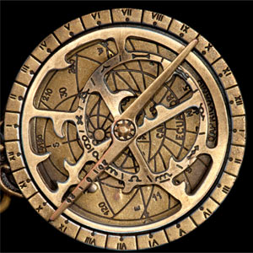

Conclusion

On peut évaluer la distance des étoiles en concluant l’angle.

Instrument : astrolabe

On dirait que l’étoile bouge, mais c’est nous qui bougeons .

Puisque c’est l’observateur qui se déplace et pas l’objet, on peut dire que plus l’étoile semble bouger, plus elle près de nous.

C’est un phénomène de __________